家门口的舞台！这个社区重阳节到来之际还能看演出

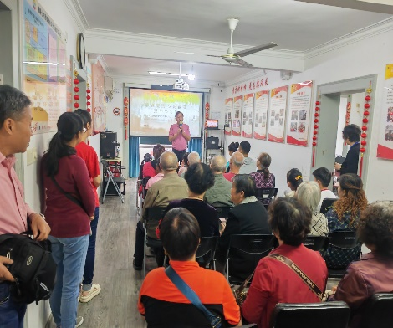上海说唱、沪剧、杂技，还有魔术！在即将到来的我国的传统节日——重阳节前，梅陇七村居委于10月7日为辖区的老年居民朋友们送上了一台老年人喜爱的综艺类节目，让社区的老宝贝们度过一个快乐的节日。

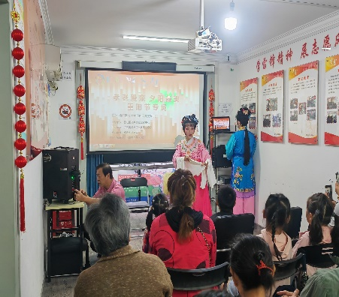此次演出由徐汇区公共文化平台配送，凌云街道社区文化活动中心主办。在梅陇七村活动室里吸引了众多居民前来观看。由精彩的魔术《变化莫测》拉开序幕，大朋友、小朋友们都看得目不转睛，掌声不断。杂技《柔与美》一度让底下的观众屏住了一口气；沪剧《卖红菱》、越剧 《王老虎抢亲》唱腔和扎实的功底，让现场居民赞不绝口。陈国庆老师的弟子—邵印冬的上海说唱《美食大世界》将整场演出推向了高潮。

“现在不出家门就能在小区里看演出了，而且内容那么丰富，套用年轻的话真是太给力了。”居民张叔叔笑着说。

梅陇七村居委也致力于将优秀的文化演出输出给居民们，让大家都能感受不同文化的魅力，营造和谐美好的社区氛围。

梅陇七村居委

2024年10月7日